***Seminario de Innovación y Creatividad***

***Alumno:*** *Manuel Enrique*

*Ramirez Lopez*

***Modulo*** *5*

***Actividad 2***

***Unidad*** *5*

***Fecha de entrega:***

*07/10/2021*

*Casos de éxito*

*Mercado libre*

Su **éxito se ha basado en permitir la venta de productos nuevos y usados**, e incluso subastarlos.

Mercado libre ha conseguido el éxito por la amplitud de posibilidades que ofrece a sus clientes. Gracias a esto, más 5 millones de personas y empresas en Latinoamericana han vendido y comprado en esta plataforma.

Gracias a su versatilidad y gran oportunidad que concedió a pequeñas y grandes negocios donde ofrecía la seguridad de vender tus productos y no ser estafado gracias a su innovacion en su plataforma donde actualmente te pide documentos oficiales para que se liguen a tu cuenta y brinde seguridad y confianza, y a su tecnología por que gracias a ella ofrecen servicios de entrega inmediata y gran capacidad de almacenar artículos y saber gestionarlos.

*OpenEnglish*

Esta es una plataforma que apuesta por la educación. A diferencia de laboratorio, esta lo hace de manera**online**, lo que aumenta sus posibilidades de llegar a más gente.

Moreno tuvo desde el principio una meta clara por la que trabajó diariamente. En consecuencia,**la constancia fue su piedra angular para conseguir el éxito.**

Además, para quien conozca OpenEnglish, es notorio que la publicidad ha sido su principal enganche. Desde anuncios online, hasta propagandas televisivas llamativas, esta plataforma**ha sabido llegar al público de la manera correcta.**

*Netflix*

Gracias a la innovacion en una apoca donde la renta de películas era de manera física y a su vez limitaba el alcance del publico en general, gracias a sus apuestas en un mercado emergente y gracias a la llegada de el Internet, Netflix aposto por la renta de películas y series online y gracias a esto hoy en día es de las empresas con mayor numero de suscriptores en todo el mundo.

Casos de fracaso

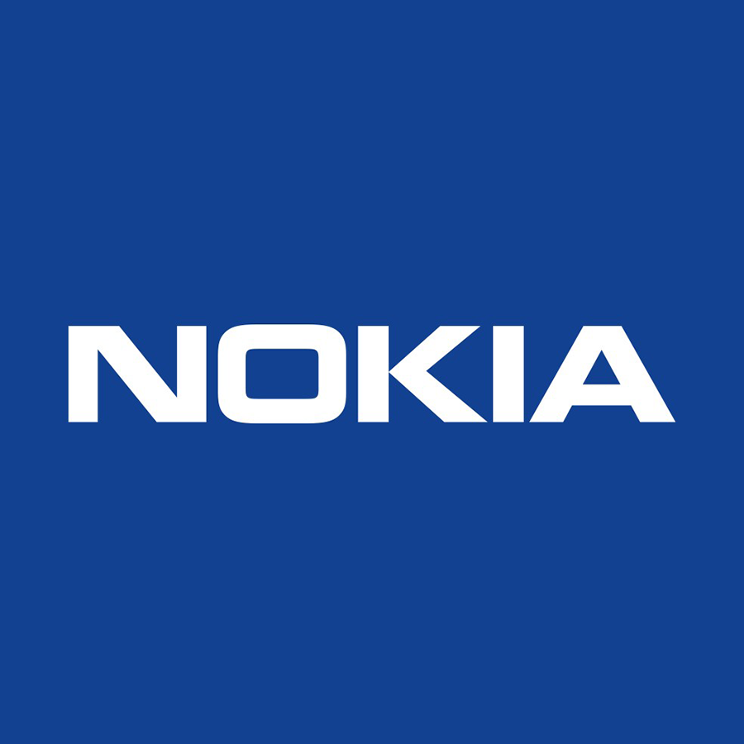Nokia

Fue la primera empresa del mundo en crear un teléfono móvil y dominó el mercado durante los últimos años de los 90 y primeros de los 2000. La compañía no supo entender la importancia de invertir en software y continuó poniendo todos sus empeños en destacar en hardware. No creía que el futuro de la comunicación iba a pasar por los datos en vez de la voz.

Blockbuster

La empresa de alquiler de videos alcanzó su punto máximo en 2004, sobreviviendo al cambio de VHS a DVD. En 1985 abrieron su primera tienda, la idea era sumamente innovadora, alquilar películas para verlas desde la comodidad de la casa, desafortunadamente, con la llegada del Internet la renta de cintas era cada vez menor.

Blockbuster recibió la propuesta de sumar esfuerzos con Netflix, una pequeña compañía que alquilaba películas a través de correo postal. La oferta consistía en crear un servicio de streaming, sin embargo, la empresa la rechazó al no considerarlo un buen negocio.

Kodak

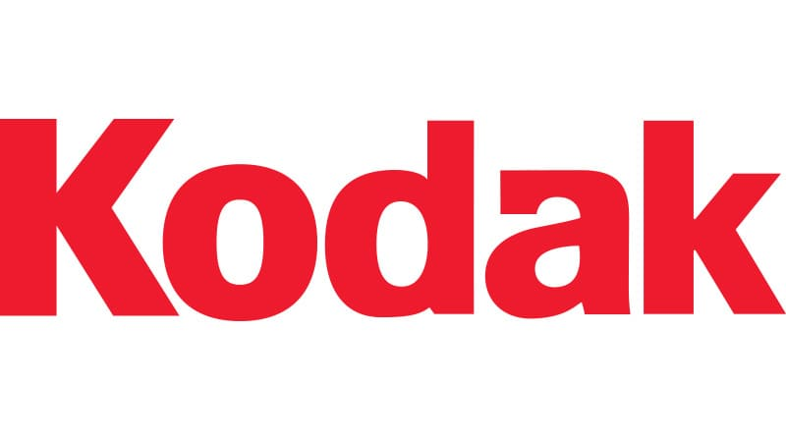La empresa lideró el mercado de la fotografía durante buena parte del siglo XX, pero desaprovechó la oportunidad de no saber entender la potencia que tenía la fotografía digital. En 1975, Steve Sasson inventó la primera cámara digital, pero los dueños de Kodak no supieron verlo como una buena oportunidad de mercado.

En otras palabras, la empresa fue incapaz de identificar y liderar una tecnología disruptiva. Se declaró en quiebra en 2012.

***Realiza propuesta justificada de las estrategias que mejorarían los resultados en los casos expuestos***

La reaccion oportuna de la empresa, siempre tener visualizado el futuro cercano-lejano y tener estrategias para mitigar los problemas o situaciones que se presenten de la mano con la creacion de nuevas herramientas para tener una eficiencia impecable y o funciones que te distingan del resto y ser pionero en la creacion de nuevas tecnologías y saber implementarlas para hacer un proceso o experiencia único en su tipo, como bien se dice crear necesidades para que puedas usarlas a tu favor.

***Explica la importancia de la innovacion y su ejecución en la estrategia empresarial***

Hoy en día es de vital importancia ya que con la creacion constante de mejoras tecnológicas y usuarios cada ves mas exigentes ser conformista por algo que funcione bien es declararte como obsoleto, la implementación y evolución de la innovación en los distintos sectores de la empresa, siempre serán para bien, hoy en día ser innovador es sinónimo de éxito.

***¿Como se alinean la innovacion y la tecnología con la estrategia empresarial en los casos mencionados?***

Con la importancia de hacer un Analisis y saber dirigir hacia que rumbo va a ir dirigida la empresa, ver que procesos se pueden mejorar y o eliminar, que es lo que el usuario actual busca, encontrar nuevas tecnologías tanto físicas como en sistemas para ser mas eficientes y poder destacar del resto.

Siempre tener presente